## Введение

#### Предприятие, для которого необходимо автоматизировать формирование отчета по использованию автотранспорта менеджерами высшего звена, является Кузбасским открытым обществом энергетики и электрификации ОАО “Кузбассэнерго”, находящимся в г. Кемерово. Ведомственная подчиненность ОАО “Кузбассэнерго” – Российское акционерное общество “Единая энергосистема” (РАО ЕЭС). Генеральный директор предприятия – Михайлов С. Н. Вид деятельности ОАО “Кузбассэнерго” – производство и распределение электроэнергии. Тип производства – непрерывный.

#### В соответствии с приказом № 242 от 12.05.2004 об упорядочении использования служебного автотранспорта необходимо ежеквартально предоставлять отчет начальнику хозяйственного обеспечения об использовании служебного автотранспорта менеджерами предприятия. Цель формирования отчета по использованию автотранспорта менеджерами предприятия – усиление контроля за порядком выделения и использования служебного автотранспорта в исполнительном аппарате ОАО “Кузбассэнерго”.

При использовании автотранспорта, который выделяется автотранспортным предприятием ЗАО “Кузбассэнерго”, менеджерами заполняется талон заказчика к путевому листу, в котором указывается время прибытия и убытия автотранспорта, фамилия менеджера, дата автоуслуги и код заказчика, который присваивается менеджеру АТП ЗАО “Кузбассэнерго”. Автоуслугами АТП ЗАО “Кузбассэнерго” могут пользоваться не только менеджеры, но и различные отделы предприятия.

В секторе по расчетам с дебиторами и кредиторами ОАО “Кузбассэнерго” поступает документ счет-фактура на определенную дату, в которой указывается общая сумма всех автоуслуг, предоставленных менеджерам и отделам предприятия за определенный период времени. К этому документу прилагается ведомость-реестр за выполненные автоуслуги, в которой указываются фамилия и код каждого менеджера или название отдела предприятия и его код; дата, сумма и количество часов каждой автоуслуги за определенный период времени и итоги суммы и количества часов автоуслуг по каждому менеджеру и каждому отделу предприятия. Также к счет-фактуре прилагаются талоны заказчиков к путевым листам для проверки достоверности информации.

Номер и дата счет-фактуры, а также итоговая сумма по каждому менеджеру и отделу предприятия, которые пользовались транспортом, заносятся бухгалтером в компьютер для выполнения проводок и отражения денежных средств на балансе предприятия.

Для формирования отчета по использованию автотранспорта менеджерами предприятия бухгалтер высчитывает вручную из всех принятых за данный период времени ведомостей-реестров суммы, количества фактических часов автоуслуг по каждому менеджеру и оформляет в электронном виде таблицу, в которой указываются фамилия каждого менеджера, количество фактических часов автоуслуг, лимит каждого менеджера по приказу, отклонения фактических часов от лимита и сумма автоуслуг. Также в электронный документ вводятся название отчета, номер и дата приказа, на основании которого сформирован отчет, фамилия начальника хозяйственного обеспечения, фамилии заместителя главного бухгалтера и исполнителя формирования данного отчета. Отчет распечатывается на бумажном носителе и подписывается заместителем главного бухгалтера.

Формирование отчета по использованию автотранспорта менеджерами предприятия требует применения вычислительной техники для сокращения времени на его формирование и предоставления достоверной информации об использовании служебного автотранспорта, так как вычисления в ЭВМ происходят безошибочно в отличии от ручной работы бухгалтера. Автоматизация формирования отчета по использованию автотранспорта менеджерами предприятия позволит в короткие сроки составлять отчет, безошибочно вычисляя суммы, количества часов и отклонения фактических часов автоуслуг от лимита, избавляя от рутинной работы бухгалтера.

Это позволит эффективнее следить за тем, чтобы менеджеры не могли бесконтрольно использовать автотранспорт не только для служебных, но и личных целей, и, соответственно, чтобы не происходило перерасхода денежных средств предприятия.

Автоматизация формирования отчета по использованию автотранспорта менеджерами предприятия позволит составлять отчет не только за квартал, но и за любой период времени для более эффективного контроля за выделением служебного автотранспорта менеджерам.

Программа по формированию отчета по использованию автотранспорта менеджерами предприятия необходима, так как денежные средства за оплату автоуслуг предприятия представляют собой суммы в миллионы рублей в год и эти суммы должны быть минимальными для успешной работы предприятия.

**1. Основная часть**

1.1 Техническое задание на разработку программы

#### 1.1.1 Основание для разработки. Основанием для автоматизации формирования отчета по использованию автотранспорта менеджерами предприятия является приказ № 242 от 12.05.2004 об упорядочении использования служебного автотранспорта. Данный приказ утвержден генеральным директором ОАО “Кузбассэнерго”. Цель приказа – усиление контроля за порядком выделения и использования служебного автотранспорта в исполнительном аппарате ОАО “Кузбассэнерго”. По приказу менеджерам устанавливается лимит на использование служебного автотраспорта в часах, который действует на квартал. В соответствии с данным приказом необходимо ежеквартально предоставлять отчет начальнику хозяйственного обеспечения об использовании служебного автотранспорта менеджерами предприятия. Также по приказу № 242 от 12.05.2004 на 25 число текущего месяца в отношении каждого работника составляется отчет о балансе использования лимита. В случае перерасхода лимита моточасов в отчетном периоде менеджер пишет служебную записку с обоснованием причин отклонения. Первый заместитель генерального директора распоряжается о прекращении либо увеличении лимита.

Полное наименование темы разработки – автоматизация формирования отчета по использованию автотранспорта менеджерами предприятия за выбранный период. Краткое наименование темы разработки – автоматизация формирования отчета.

1.1.2 Назначение разработки. Программа по формированию отчета по использованию автотранспорта менеджерами предприятия должна выдавать результаты не более чем за минуту, использовать не более чем 14 МБайт памяти оперативного запоминающего устройства или 4 Мбайт в сжатом виде. Программа по формированию отчета по использованию автотранспорта менеджерами предприятия должна использоваться на компьютерах с системным блоком типа Pentium IV с объемом памяти опeративного запоминающего устройства 512 Мбайт. Компьютер должен быть оснащен дисплеем, клавиатурой, мышью, жестким диском, дисководом для гибких дисков, CD-ROM дисководом, принтером, подходящими и функционирующими с вышеописанным системным блоком. Программа по формированию отчета по использованию автотранспорта менеджерами предприятия должна использоваться на персональном компьютере с установленной на нем для надежной работы данной программы лицензированной программой 1С: Предприятие 7.7, Бухгалтерский учет редакция 3.6 фирмы 1С. Для надежной работы программы по формированию отчета по использованию автотранспорта менеджерами предприятия необходима бесперебойная работа системы предприятия 1С: Предприятие 7.7 для SQL фирмы 1С, бесперебойная работа операционной системы, на которой используется программа и исправные аппаратные устройства компьютера. Также необходимо выполнение пользовательской инструкции по программе.

Для безопасности программы по формированию отчета по использованию автотранспорта менеджерами предприятия доступ к сиcтеме 1С: Предприятие должен осуществляться при вводе пароля пользователя компьютера, на котором установлена данная программа. Также ввод пароля должен осуществляться при включении компьютера. Программа по формированию отчета по использованию автотранспорта менеджерами предприятия не должна допускать изменение или редактирование итоговых данных в отчете по использованию автотранспорта менеджерами предприятия в виде видеокадра в ЭВМ бухгалтером.

1.1.3 Требования к программному изделию.

1.1.3.1 Требования к функциональным характеристикам. Для хранения данных о выполненных автоуслугах каждого менеджера программа должна обеспечивать ввод и выбор в ЭВМ фамилии, кода заказчика менеджера, даты, суммы и количества фактических часов каждой автоуслуги, даты счет-фактуры за выполненные автоуслуги, наименование контрагента автотранспортных услуг. Программа по формированию отчета по использованию автотранспорта менеджерами предприятия должна обеспечивать ввод, выбор и хранение номера и даты приказа; пункта приказа, в котором содержится установленный лимит; даты установления лимита и лимит менеджеров; фамилии, должности, табельного номера и кода заказчика каждого менеджера по содержанию приказа № 242 от 12.05.2004 и всех последующих приказов такого же содержания. В случае изменения лимита на определенный квартал программа по формированию отчета по использованию автотранспорта менеджерами предприятия должна обеспечивать ввод и хранение фамилии, кода заказчика каждого менеджера, количество прибавленных часов лимита и дату изменения лимита на текущий квартал.

Программа по формированию отчета по использованию автотранспорта менеджерами предприятия должна обеспечивать ввод и выбор необходимых реквизитов отчета: фамилии начальника хозяйственного отдела (лицо, которому предоставляется отчет), фамилии заместителя главного бухгалтера (лицо, утверждающего отчет) и период времени формирования отчета.

Для формирования результатов программа по формированию отчета по использованию автотранспорта менеджерами предприятия должна подсчитывать количество фактических часов и сумм автоуслуг за выбранный период времени, отклонение фактических часов автоуслуг от лимита по каждому менеджеру; выводить подсчитанные итоги с фамилией, лимитом каждого менеджера и остальными реквизитами для отчета, включая имя исполнителя формирования данного отчета, на экран монитора; предоставлять возможность распечатать отчет по использованию автотранспорта менеджерами предприятия на принтере.

1.1.3.2 Требования к надежности. При сбое в аппаратных устройствах компьютерах или остановке работы операционной системы время восстановления работы программы должно включать в себя время перезагрузки операционной системы, запуска системы 1С: Предприятие и повторного ввода несохраненных данных или время устранения неполадок в аппаратных устройствах компьютера. Также для безошибочной работы программы по формированию отчета по использованию автотранспорта менеджерами предприятия необходимо следование персонала инструкции пользователя по работе данной программы.

1.1.3.3 Условия эксплуатации. Программа по формированию отчета по использованию автотранспорта менеджерами предприятия должна использоваться при условиях, установленными в соответствии с Санитарно-эпидемиологическими правилами и нормативами “Гигиенические требования к персональным электронно-вычислительным машинам и организации работы” СанПиН 2.2.2/2.4.1340-03, или при соблюдении “Инструкции по охране труда при работе с персональными электронно-вычислительными машинами (ПЭВМ) в исполнительном аппарате ОАО “Кузбассэнерго”” № 293/1. Для работы в программе по формированию отчета по использованию автотранспорта менеджерами предприятия необходим один сотрудник предприятия ОАО “Кузбассэнерго”, имеющий образование по специальности “бухгалтер” и квалификацию оператора ПК.

1.1.3.4 Требования к составу и параметрам технических средств соответствуют требованиям, установленным в пункте 1.1.2.

1.1.3.5 Требования к информационной и программной совместимости. Программа по формированию отчета по использованию автотранспорта менеджерами предприятия должна разрабатываться на встроенном языке программирования системы 1С: Предприятие, так как данная программа будет использовать информационную базу системы 1С: Предпритие. На компьютере должно быть установлено следующее программное обеспечение: операционная система Windows 98/XP или более новые совместимые версии Windows, лицензионная система 1С: Предприятие 7.7 для SQL фирмы 1С редакции 3.6 с конфигурацией “Бухгалтерский учет 4.5” и установленными компонентами: бухгалтерский учет, оперативный учет, расчет; антивирусная лицензионная программа для проверки дискет и дисков от сбоев в компьютере, например, Антивирус Касперского Personal PRO от ЗАО “Лаборатория Касперского”.

Данные, необходимые для формирования отчета по использованию автотранспорта менеджерами предприятия, должны поступать в компьютер с бумажных носителей, храниться и обрабатываться на физическом уровне. Передачи данных программы по формированию отчета по использованию автотранспорта менеджерами предприятия по сети не требуется. Разработанная программа формированию отчета по использованию автотранспорта менеджерами предприятия должна включаться в текущую, рабочую конфигурацию 1С: Предприятие.

1.1.3.6 Требования к маркировке и упаковке. Упаковка программы по формированию отчета по использованию автотранспорта менеджерами предприятия должны представлять собой футляр для хранения диска CD-R, на котором хранится данная программа. В футляре должен находиться вкладыш, на котором указывается дата окончания разработки программы, фамилия разработчика, полное наименование программы и предприятия, в котором будет использоваться программа по формированию отчета по использованию автотранспорта менеджерами предприятия.

1.1.3.7 Требования к транспортировке и хранению. Программа по формированию отчета по использованию автотранспорта менеджерами предприятия должна храниться в виде эталонной копии на диске CD-R у разработчика данной программы. При порче работающей программы по формированию отчета по использованию автотранспорта менеджерами предприятия на предприятии ОАО “Кузбассэнерго” с эталонной копии делается еще одна копия на несколько дискет, CD-R или CD-RW для новой загрузки копии данной программы на компьютер предприятия. При транспортировке эталонной копии диск должен находиться в футляре для CD-R дисков во избежание поломки или порчи диска.

1.1.4 Требования к программной документации. В течение разработки программы по формированию отчета по использованию автотранспорта менеджерами предприятия должна быть составлена и оформлена следующая документация: пояснительная записка, описание программы, руководство пользователя.

1.1.5 Технико-экономические показатели.

Расчет технико-экономических показателей не производится.

1.1.6 Стадии и этапы разработки. Порядок работ по разработке программы по формированию отчета по использованию автотранспорта менеджерами предприятия следующий:

1. Технический проект:
   1. Разработка технического проекта:
      * Разработка структуры входных и выходных данных;
      * Разработка алгоритма решения задачи;
      * Определение формы представления входных и выходных данных;
      * Определение семантики и синтаксиса языка;
      * Разработка структуры программы;
   2. Утверждение технического проекта:
      * Разработка плана мероприятий по разработке и внедрению программы;
   3. Разработка пояснительной записки;
2. Рабочий проект:
   1. Разработка программы:
      * Программирование и отладка программы;
   2. Разработка программной документации:
      * Разработка описания программы;
      * Разработка руководства пользователя;
   3. Испытания программы:
      * Проведение предварительных испытаний и приемо-сдаточных испытаний;
      * Корректировка программы и программной документации по результатам испытаний;
3. Внедрение:
   1. Подготовка и передача программы:
      * Подготовка и передача программы и программной документации для сопровождения;
      * Сопровождение программы;

Сроки разработки программы по формированию отчета по использованию автотранспорта менеджерами предприятия – 50 дней. Программа по формированию отчета по использованию автотранспорта менеджерами предприятия должна разрабатываться Жилковой О. А, студенткой Кемеровского профессионально-Педагогического колледжа группы Пр-031.

1.1.7 Порядок контроля и приемки. Программа по формированию отчета по использованию автотранспорта менеджерами предприятия перед внедрением на ее использование должна сдаваться в сектор методологии и автоматизации бухгалтерского учета для тестирования, где проверяется правильность работы данной программы с реальными данными по использованию автотранспорта менеджерами предприятия. При сдаче программы по формированию отчета по использованию автотранспорта менеджерами предприятия в сектор методологии и автоматизации бухгалтерского учета данная программа должна удовлетворять всем выше описанным требованиям. При прохождении проверки программы по формированию отчета по использованию автотранспорта менеджерами предприятия в секторе методологии и автоматизации бухгалтерского учета программа должна быть включена в рабочую конфигурацию 1C: Предприятие на компьютере бухгалтера в секторе по расчетам с дебиторами и кредиторами.

1.2 Пояснительная записка

1.2.1 Технические характеристики. Сведения о лимите, дате установления лимита, дате установления и номере приказа об упорядочении использования служебного автотранспорта, пункта приказа, в котором содержится установленный лимит, а также фамилия, должность, табельный номер и код заказчика каждого менеджера вводятся в ЭВМ перед формированием отчета по использованию автотранспорта менеджерами предприятия. В случае изменения лимита на определенный квартал программа по формированию отчета по использованию автотранспорта менеджерами предприятия обеспечивает ввод и хранение фамилии, кода заказчика каждого менеджера, количество прибавленных часов лимита и дату изменения лимита на текущий квартал. Сведения о каждой автоуслуги менеджеров и других отделов предприятия: дата номер счет-фактуры, наименование контрагента автотранспортных услуг, дата и количество часов автоуслуги, фамилия код заказчика менеджера - вводятся в ЭВМ при каждом поступлении на предприятие счет-фактуры по оказанным автоуслугам и прилагающихся к ней ведомости-реестра и талонов заказчиков к путевым листам. В список имен пользователей системы 1С: Предприятия вводится фамилия с инициалами пользователя данного компьютера и системы 1С: Предприятия и телефон отдела пользователя. Для формирования отчета по использованию автотранспорта менеджерами предприятия вводятся необходимые реквизиты: фамилия начальника хозяйственного обеспечения, фамилия заместителя главного бухгалтера и период времени, за который необходимо составить данный отчет. После этого происходит формирование отчета.

Сначала происходит выборка счет-фактур за дату счет-фактуры, которая входит в период, выбранного пользователем для формирования отчета, и с наименованием контрагента ЗАО АТП “Кузбассэнерго ”. При этом к периоду времени, выбранному пользователем, прибавляется месяц, так как в счет-фактуре за определенную дату могут содержаться сведения об автоуслугах, оказанным раньше даты счет-фактуры. Потом из файлов с выбранными датами счетов-фактур выбираются фамилии менеджеров, на которых установлен лимит, и одновременно выбираются даты автоуслуг, которые входят в выбранный пользователем период времени без прибавленного месяца. Происходит выбор лимита из файла, в котором содержатся данные из приказа, по табельному номеру и коду заказчика менеджера и подсчет лимита, если были изменения лимита или на должность менеджера бал поставлен новый сотрудник. Дальше происходит вычисление суммы и количества фактических часов автоуслуг, отклонение фактических часов от лимита по каждому менеджеру. Сформированный отчет дополняется реквизитами, которые ввел пользователь для формирования отчета: периодом времени, за который сформирован отчет, фамилией начальника хозяйственного обеспечения, фамилией заместителя главного бухгалтера. Также отчет дополняется следующими реквизитами: названием отчета, номером и датой установления приказа, которые выбираются из файла с данными о приказе об упорядочении использования автотранспорта, фамилией исполнителя формирования отчета и номером телефона сектора исполнителя, которые выбираются из данных, введенных в список пользователей системы 1C: Предприятие.

Технические и программные средства, которые использует бухгалтер, описаны в разделе технического задания в пункте 1.1.2 и подпункте 1.1.3.5.

Входные данные, используемые в программе по формированию отчета: счет-фактура и ведомость реестр за выполненные работы от ЗАО автотранспортного предприятия “Кузбассэнерго”, приказ об упорядочении использования служебного автотранспорта № 242 от 15.05.04. Перечисленные документы показаны в приложении А “Входная информация”.

Выходные данные, используемые в программе по формированию отчета: отчет “Сведения об использовании служебного автотранспорта менеджерами высшего звена ОАО “Кузбассэнерго””. Пример этого документа показан в приложении Б “Выходная информация”.

Блок-схема алгоритма решения задачи показана в приложении В “Блок-схема алгоритма решения”.

1.2.2 Ожидаемые технико-экономические показатели. Технико-экономические показатели не высчитываются.

1.3 Описание программы

1.3.1 Общие сведения. Наименование программы указано в пункте 1.1.1 технического задания. Программное обеспечение, необходимое для функционирования программы описано в пункте 1.1.3.5 технического задания. Программа написана на встроенном языке системы 1С: Предприятие 7.7 для SQL фирмы 1С редакции 3.6 с конфигурацией “Бухгалтерский учет 4.5”

1.3.2 Функциональное назначение. Функциональное назначение программы по формированию отчета соответствуют требованиям, указанным в пункте 1.1.3.1 технического задания. Перед формированием отчета вводятся заранее сведения с приказа № 242 от 12.05.04 и всех последующих приказов такого же содержания, дата счет-фактуры и сведения ведомости-реестра за выполненные услуги определенного периода времени, за который необходимо сформировать отчет по использованию автотранспорта менеджерами предприятия.

1.3.3 Описание логической структуры. Алгоритм программы описан в пункте 1.2.1 пояснительной записки. Составные части программы и функции составных частей:

1. Формирование справочника в электронном виде “Приказы использования автотранспорта” для хранения следующих данных: дата и номер приказа № 242 от 12.05.04 и всех последующих приказов такого же содержания, пункт приказа, в котором содержатся данные об установленных лимитах, дата установления лимита (Модуль ФормирПриказов).
2. Формирование справочника в электронном виде “Лимит использования автотранспорта” для хранения следующих данных: фамилии, кода заказчика, табельного номера, должности и лимита менеджера. Этот справочник является подчиненным справочнику в электронном виде “Приказы использования автотранспорта”, то есть для каждого элемента справочника “Приказы использования автотранспорта” существует отдельный справочник “Лимит использования автотранспорта” (Модуль ФормирЛимитов).
3. Формирование справочника в электронном виде “Увеличения лимита” для хранения следующих данных: фамилии, кода заказчика каждого менеджера, количество прибавленных часов лимита и дату изменения лимита на текущий квартал (Модуль ФормирУвеличЛим).
4. Формирование документа в электронном виде “Услуги сторонних организаций” для хранения следующих данных: наименование контрагента автотранспортных автоуслуг (ЗАО АТП “Кузбассэнерго”), дата счет-фактуры, количество часов, сумма и дата автоуслуги, фамилии и кода заказчика менеджера (Модуль ФормирДокум).
5. Формирование отчета “Использование автотранспорта” для ввода следующих данных: периода формирования отчета, фамилии начальника хозяйственного обеспечения, фамилии заместителя главного бухгалтера; подсчета количества часов, сумм автоуслуг и отклонения фактических часов от лимита за выбранный период; выдачи на экран и принтер подсчитанных итогов с фамилией каждого менеджера и его лимита, фамилией исполнителя из списка пользователей данной системы 1С: Предприятие и телефона отдела исполнителя, фамилией отдела хозяйственного обеспечения, фамилией заместителя главного бухгалтера (Модуль ФормирОтчет).

Схема взаимосвязи модулей программы показана в приложении Г.

1.3.4 Используемые технические средства. Технические средства, используемые для работы программы по формированию, отчета соответствуют техническим средствам, описанным в пункте 1.1.2 технического задания.

1.3.5 Вызов и загрузка. Загрузка программы по формированию отчета происходит по сети объединением рабочей конфигурации 1С: Предприятие, на которой работает бухгалтер сектора по расчетам с дебиторами и кредиторами, и конфигурации с программой по формированию отчета с компьютера, на котором работает инженер сектора внедрения и эксплуатации программного обеспечения. Объединение конфигураций описано в рабочей документации на 1С: Предприятие “Конфигурирование и администрирование” часть I глава 4 “Работа с конфигурацией”. Программа по формированию отчета вызывается из главного меню системы 1С: Предприятие.

1.3.6 “Входные данные”. Документы, с которых в ЭВМ вводятся данные, указаны в пункте 1.2.1 пояснительной записки.

Общие сведения о приказе № 242 от 12.05.04 и всех последующих приказов соответствующего содержания вводятся в файл “Справочник “Приказы использования автотранспорта””. Структура этого файла показана в таблице 1.1.

Таблица 1.1 – Структура справочника в электронном виде “Приказы использования авторанспорта”

|  |  |  |  |
| --- | --- | --- | --- |
| **Наименование реквизита** | **Условное обозначение реквизита** | **Длина** | |
| **Целая часть** | **Дробная часть** |
| Номер приказа | Код | 8 | - |
| Пункт приказа, в котором содержится установленный лимит | Наименование | 3 | - |
| Дата приказа | ДатаПриказа | - | - |
| Дата установления лимита | ДатаЛимита | - |  |

Пример видеокадра справочника в электронном виде “Приказы использования автотранспорта” показан на рисунке 1.1

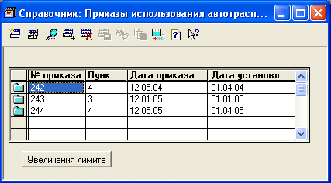

Рисунок 1.1 – Видеокадр справочника “Приказы использования автотранспорта”

Фамилия менеджера, необходимая для формирования отчета, содержится в справочнике в электронном виде “Сотрудники”. Этот справочник используется для выбора фамилии менеджера при заполнении справочников в электронном виде “Лимит использования автотранспорта”, “Увеличения лимита” и документа в электронном виде “Услуги сторонних организаций”, которые необходимы для формирования отчета. Структура справочника “Сотрудники” описана в таблице 1.2.

Рисунок 1.2 – Видеокадр справочника “Сотрудники” в электронном виде

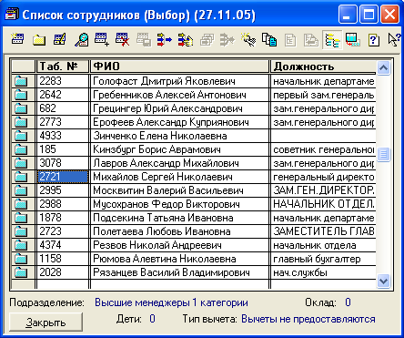

Таблица 1.2 – Структура справочника в электронном виде “Сотрудники”

|  |  |  |  |
| --- | --- | --- | --- |
| **Наименование реквизита** | **Условное обозначение реквизита** | **Длина** | |
| **Целая часть** | **Дробная часть** |
| Фамилия, имя, отчество менеджера | ФИО | 50 | - |
| Табельный номер менеджера | ТабНомер | 10 | - |
| Должность менеджера | Должность | 70 | - |

Видеокадр справочника “Сотрудники” в электронном виде выглядит в соответствии с рисунком 1.2.

В справочнике электронного вида “Сотрудники” находятся и другие реквизиты, которые в данной программе по формированию отчета не используются.

Сведения о лимите каждого менеджера вводятся с приказа № 242 от 12.05.04 и всех последующих приказов соответствующего содержания в справочник электронного вида “Лимит использования автотранспорта”, который соответствует определенному приказу справочника в электронном виде “Приказы использования автотранспорта”. Структура справочника в электронном виде “Лимит использования автотранспорта” показана в таблице 1.3.

Таблица 1.3 – Структура справочника в электронном виде “Лимит использования автотранспорта”

|  |  |  |  |  |
| --- | --- | --- | --- | --- |
| **Наименование реквизита** | **Условное обозначение реквизита** | **Длина** | | **Диапазон возможных значений** |
| **Целая часть** | **Дробная часть** |
| Фамилия, имя, отчество менеджера | ФИО | 50 | - | Справочник “Сотрудники” |
| Табельный номер менеджера | ТабНомер | 10 | - | Справочник  “Сотрудники” |
| Код заказчика автотранспортного предприятия | КодАТП | 6 | - |  |
| Должность менеджера | Должность | 70 | - | Справочник “Сотрудники” |
| Лимит менеджера | Лимит | 12 | 2 | - |

Видеокадр справочника в электронном виде “Лимит использования автотранспорта” выглядит в соответствии с рисунком 1.3.

Рисунок 1.3 – Видеокадр справочника “Лимит использования автотранспорта” в электронном виде

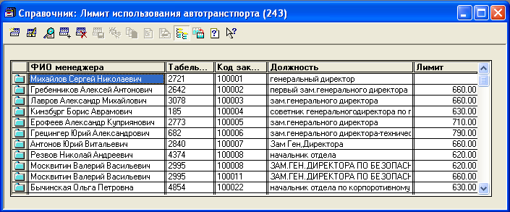

Сведения об изменении лимита вводятся в справочник электронного документа “Увеличения лимита”. Структура справочника в электронном виде “Увеличения лимита” показана в таблице 1.4.

Таблица 1.4 - Структура справочника в электронном виде “Увеличения лимита”

|  |  |  |  |  |
| --- | --- | --- | --- | --- |
| **Наименование реквизита** | **Условное обозначение реквизита** | **Длина** | | **Диапазон возможных значений** |
| **Целая часть** | **Дробная часть** |
| Фамилия, имя, отчество менеджера | ФИО | 50 | - | Справочник  “Сотрудники” |
| Код заказчика автотранспортного предприятия | КодАТП | 6 | - | - |
| Дата увеличения лимита | ДатаУвеличЛимит | - | - | - |
| Количество прибавленных часов | КоличЧасов | 10 | 2 | - |

Сведения об автоуслугах каждого менеджера из ведомости-реестра за выполненные работы и счет-фактуры от ЗАО автотранспортного предприятия “Кузбассэнерго” вводятся в документ электронного вида “Услуги сторонних организаций”. Структура документа в электронном виде “Услуги сторонних организаций” показана в таблице 1.5.

Таблица 1.5 – Структура документа в электронном виде “Услуги сторонних организаций”

|  |  |  |  |  |  |  |  |  |
| --- | --- | --- | --- | --- | --- | --- | --- | --- |
| **Наименование реквизита** | **Условное обозначение реквизита** | | **Длина** | | | **Диапазон возможных значений** | | |
| **Целая часть** | **Дробная часть** | |
| Дата счет-фактуры | ДатаДок | | - | - | | - | | |
| Контрагент автотранспортных услуг | Контрагент | - | | | - | | - |
| Код заказчика автотранспортного предприятия | КодАТП | 6 | | | - | | - |
| Количество часов автоуслуги | ФактЧас | 7 | | | 2 | | - |
| Сумма автоуслуги | Сумма | 15 | | | 2 | | - |
| Фамилия, имя, отчество менеджера | ФИО | 50 | | | - | | Справочник “Сотрудники” |

Видеокадр документа “Услуги сторонних организаций” в электронном виде выглядит в соответствии с рисунком 1.5.

Рисунок 1.5 – Видеокадр документа электронного вида “Услуги сторонних организаций”

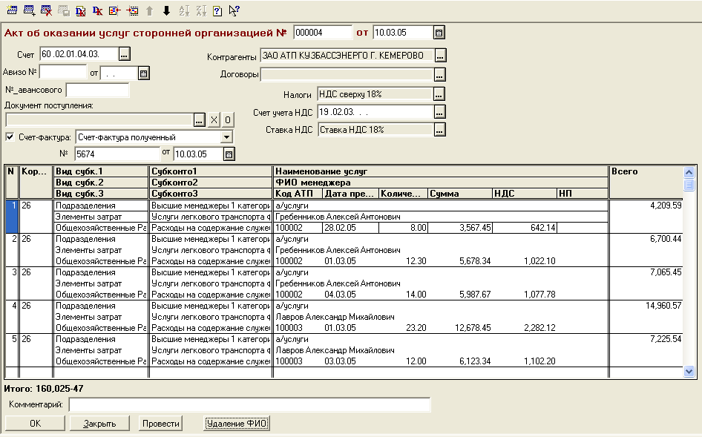

Код заказчика АТП является десятичным порядковым кодом. Он состоит из шести десятичных разрядов. Три первых разряда составляют код предприятия, три последних разряда составляют код заказчика. Например, 100 – код ОАО “Кузбассэнерго”, 001 – код Михайлова С. Н.

Код заказчика АТП соответствует должности, которую занимает менеджер. Пример распределения кодов АТП по должностям показан в таблице 1.6.

Таблица 1.6 – Пример кодирования заказчиков автотранспортного предприятия

|  |  |  |
| --- | --- | --- |
| **ФИО менеджера** | **Код заказчика АТП** | **Должность** |
| Михайлов Сергей Николаевич | 100001 | Генеральный директор |
| Гребенников Алексей Антонович | 100002 | Первый заместитель генерального директора |
| Лавров Александр Михайлович | 100003 | Заместитель генерального директора |
| Кинзбург Борис Аврамович | 100004 | Советник генерального директора по производству |

Если на должности сменится менеджер, то у нового менеджера будет такой же код заказчика АТП, который был у бывшего менеджера на этой должности. Если менеджер перейдет на другую должность, то код заказчика у данного менеджера станет такой же, какой был прежде у бывшего менеджера на данной должности. Поэтому код заказчика АТП позволяет определять лимит менеджера на данной должности, контролировать перемещения менеджеров по должностям и формировать правильный отчет. В готовом отчете по использованию автотранспорта фамилии менеджеров сортируются по коду заказчиков автотранспортного предприятия.

Для получения отчета по использованию автотранспорта необходимо также ввести некоторые реквизиты в файл “Отчет “Использование автотранспорта””. Структура этого файла показана в таблице 1.7.

Таблица 1.7 – Структура файла “Отчет “Использование автотранспорта””

|  |  |  |  |  |
| --- | --- | --- | --- | --- |
| **Наименование реквизита** | **Условное обозначение реквизита** | **Длина** | | **Диапазон возможных значений** |
| **Целая часть** | **Дробная часть** |
| Дата начала периода формирования отчета | ДатаНачКвартала | - | - | - |
| Дата конца периода формирования отчета | ДатаКонКвартала | - | - | - |
| Фамилия, имя, отчество начальника управления хозяйственного обеспечения | ФамНачУпр | 50 | - | - |
| Фамилия заместителя главного бухгалтера | ФамЗамБухг | 50 | - | Справочник “Сотрудники” |

Видеокадр формы для формирования отчета в ЭВМ выглядит в соответствии с рисунком 1.6.

Рисунок 1.6 – Видеокадр файла “Отчет “Использование автотранспорта””

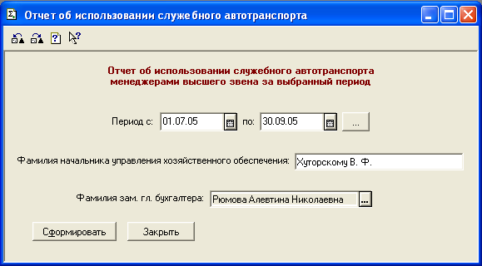

Для отчета “Сведения об использовании служебного автотранспорта менеджерами высшего звена ОАО “Кузбассэнерго”” фамилия исполнителя и телефон отдела исполнителя выбирается из встроенного файла 1С: Предприятие “Список пользователей” по паролю, введенному бухгалтером для работы в 1С: Предприятие.

1.3.7 Выходные данные. В результате работы программы по формированию отчета должен быть создан отчет “Сведения об использовании служебного автотранспорта менеджерами высшего звена ОАО “Кузбассэнерго””. Видеокадр примера сформированного отчета “Сведения об использовании служебного автотранспорта менеджерами высшего звена ОАО “Кузбассэнерго”” в электронном виде выглядит в соответствии с рисунком 1.7

Рисунок 1.7 – Пример видеокадра отчета “Сведения об использовании служебного автотранспорта менеджерами высшего звена ОАО “Кузбассэнерго”” в электронном виде

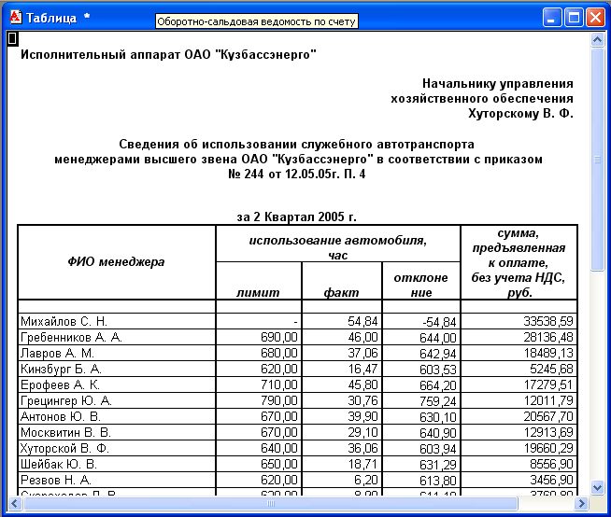

Структура отчета “Сведения об использовании служебного автотранспорта менеджерами высшего звена ОАО “Кузбассэнерго”” приведена в таблице 1.8.

Таблица 1.8 – Структура отчета “Сведения об использовании служебного автотранспорта менеджерами высшего звена ОАО “Кузбассэнерго””

|  |  |  |  |
| --- | --- | --- | --- |
| **Наименование реквизита** | **Условное обозначение реквизита** | **Длина** | |
| **Целая часть** | **Дробная часть** |
| Период формирования отчета | ДатаСт | - | - |
| Наименование приказа (дата установления приказа, номер приказа, пункт приказа, в котором содержится установленный лимит) | Приказ | - | - |
| Фамилия, имя, отчество начальника управления хозяйственного обеспечения | ФамНач | 50 | - |
| Фамилия заместителя главного бухгалтера | ФамБухг | 50 | - |
| Фамилия исполнителя и номер телефона отдела исполнителя | ФамИсп | - | - |
| Фамилия, имя, отчество менеджера | Фам | 50 | - |
| Лимит менеджера | Лимит | 12 | 2 |
| Количество часов автоуслуг | Факт | 10 | 2 |
| Сумма автоуслуг | Сумм | 20 | 2 |
| Отклонение фактических часов автоуслуг и лимита | Отклон | 15 | 2 |

1.4 Руководство пользователя

1.4.1 “Назначение программы”. Программа предназначена для формирования отчета по использованию автотранспорта менеджерами предприятия “Кузбассэнерго”. Функции данной программы соответствуют требованиям, описанным в пункте 1.1.3.1 технического задания.

1.4.2 “Условия выполнения программы”. Минимальный состав аппаратурных и программных средств соответствуют требованиям, описанным в пункте 1.1.2 и подпункте 1.1.3.5 технического задания.

1.4.3 “Выполнение программы”. Запуск программы по формированию отчета происходит из главного меню системы 1С: Предприятие. Для формирования отчета по использованию автотранспорта менеджерами предприятия необходимо заполнить справочник электронного вида “Приказы использования автотранспорта”, для заполнения которого необходима информация из приказа № 242 12.05.04 или других приказов об упорядочении использования служебного автотранспорта. Открытие данного справочника происходит выбором пункта главного меню 1С: Предприятие “Справочники/ Приказы использования автотранспорта”. Видеокадр справочника электронного вида “Приказы использования автотранспорта” выглядит в соответствии с рисунком 1.8.

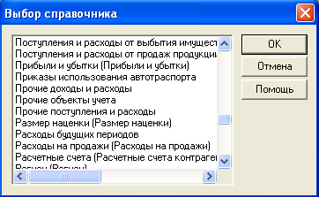

Рисунок 1.8 – Видеокадр справочника электронного вида “Приказы использования автотранспорта”

Также справочник “Приказы использования автотранспорта” можно вызвать на экран, выбрав пункт “Справочники” в меню “Операции” главного меню программы 1С: Предприятие. На экран будет выдан список существующих в системе справочников в соответствии с рисунком 1.9.

Рисунок 1.9 – Видеокадр списка справочников

В этом списке следует выбрать наименование справочника “Приказы использования автотранспорта”. В данный справочник вносятся сведения о номере приказа, пункте приказа, в котором находятся установленные лимиты, дате утверждения приказа и дате установления лимита. Для ввода данных о новом приказе необходимо нажать кнопку на панели инструментов, которая находится в верхней части окна справочника “Приказы использования автотранспорта” под строкой заголовка окна, показанного на рисунке 1.9, или нажать клавишу Ins, или в главном меню программы 1С: Предприятие открыть меню “Действия” и выбрать в этом меню пункт “Новый”. После того, как реквизиты справочника заполнены, для записи сведений о приказе в справочник следует нажать кнопку на панели инструментов окна справочника. Для редактирования существующих сведений о каком-либо приказе в справочнике “Приказы использования автотранспорта” необходимо установить курсор в ячейку справочника, значение которой нужно отредактировать, и нажать кнопку Enter или дважды щелкнуть на ней мышью. Ячейка переключится в режим редактирования, в ней появится курсор в виде мигающей вертикальной полоски. Также для перехода в режим редактирования сведений о приказе можно нажать кнопку на панели инструментов окна справочника или выбрать пункт “Изменить” в меню “Действия” главного меню 1С: Предприятие. Чтобы отказаться от редактирования реквизита справочника, следует нажать клавишу Esc. Ячейка вернется в режим просмотра, и в ней будет восстановлено значение реквизита, существовавшее до редактирования. При утверждении нового приказа об упорядочении использования служебного автотранспорта сведения о нем вводятся в справочник “Приказы использования автотранспорта”. Если сведения о предыдущих приказах являются ненужными, то есть для формирования отчета по использованию автотранспорта менеджерами предприятия эти сведения не используются, то их можно удалить. Для этого строку справочника сначала нужно пометить на удаление, поместив курсор на удаляемую строку справочника и выполнив одно из следующих действий: нажать клавишу Del или кнопку на панели инструментов окна справочника или выбрать пункт “Пометить на удаление” в меню “Действия” главного меню 1С: Предприятие. После ответа “Да” на запрос о пометке на удалении строка справочника будет помечена на удаление. Если строка элемента помечается на удаление, это будет отражено в изменении условного значка в крайней левой графе таблицы справочника. Для отмены пометки на удаление строки справочника необходимо поместить курсор на ранее помеченную строку и выполнить одно из следующих действий: нажать клавишу Del или нажать мышью кнопку на панели инструментов окна справочника или выбрать пункт “Отменить пометку на удаление” в меню действия главного меню 1С: Предприятие. После ответа “Да” на запрос об отмене пометки на удаление строка справочника будет “восстановлена”. Это будет отражено в изменении условного значка в крайней левой графе строки таблицы справочника. Удаление помеченных объектов справочника производится лицом, имеющим доступ к монопольному режиму системы 1С: Предприятие. При нажатии на кнопке на панели инструментов справочника “Приказы использования автотранспорта” или выбора пункта “Подчиненный справочник” из меню “Действия” главного меню 1С: Предприятие при нахождении курсора этого справочника на одной из строк открывается подчиненный справочник “Лимит использования автотранспорта”. При открытии подчиненного справочника “Лимит использования автотранспорта” этот справочник показывает сведения, подчиненные той строки справочника “Приказы использования автотранспорта”, на которой в данный момент расположен курсор справочника “Приказы использования автотранспорта”. В заголовке окна справочника “Лимит использования автотранспорта” отражается номер того приказа, для которого в этом справочнике содержатся сведения о лимитах менеджеров.

